实验一 IPv6网络、MIB信息库和SNMP报文信息解析

【实验目的及要求】
实验目的：
- 学习构建IPv6网络管理环境
- 学习使用MIB Browser工具进行查看设备信息
    - MIB Browser的使用
    - MIB II 信息库
    - 通过SNMP 获得的信息分析设备状态
- 学习通过编程的方法和使用SNMP协议，获取MIB信息库信息
（3）学习使用抓包程序查看和了解SNMP的交互过程
    - 了解SNMPv1的Get命令。
    - 了解SNMPv1的GetNext命令。
    - 了解SNMPv2的GetBulk命令。
实验要求：
- 构建IPv6网络管理实验环境
构建如下图1或类似的IPv6网络环境，配置好IPv6地址、路由（可以是静态路由或动态路由），使网络互通，构建网络管理实验环境。可使用实验室的交换机或路由器，或使用华为eNSP网络模拟器构建实验环境。
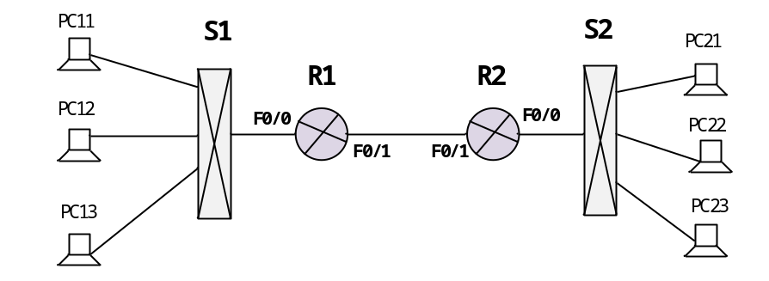
图1 路由器互联
请描述构建或使用的网络管理实验环境。如通过计算节点上安装和配置SNMP代理软件来构建网络管理实验环境，请记录安装和配置过程。
- 请给IPv6网络环境分配IPv6地址，并给出R1和R2的接口IPv6地址。
- 请确认PC11能与PC21能ping通，并给出R1和R2的IPv6路由配置信息。
- 请给出R1和R2的IPv6路由表。
- MIB工具的安装
在管理主机上安装MIB Browser软件或其他MIB读取软件。
- 使用MIB Browser读取设备 MIB 信息
使用MIB Browser读取设备 MIB 信息，注意以下的具体步骤与构建的网络环境相关。
（注意：下面以图1为例，不同的网络环境可以参考本例自行设计具体实验步骤。）
连接运行环境下的网络设备，设置团体名，在路由器R1和R2 上开启snmp服务，设置团体名
“R1(config)#snmp-server community r1pwd”
“R2(config)#snmp-server community r2pwd”
然后：
（1）请给出R2系统名称（sysName）的 MIB 项和值。
（2）请给出R2可用的以太网口数目，以及第1个和第2个接口、R1第1个接口的使用情况，并计算相应的接口利用率。（注意，需要使用ping或其他产生流量，否则接口流量为0）
IfDescr | IfSpeed  (Mbps) | ifAdminStatu | ifOper  tatus | ifInOctets | ifOutO  tets | 接口状态 | 利用率
（3）请给出R2转发的IP包数量的MIB项和值。
（4）请给出R2接收到的ICMP消息数目和错误的ICMP消息数目的MIB项和值。

- 使用MIB Browser 分析网络中的设备情况
使用MIB Browser 分析网络中的设备情况，具体步骤与构建的网络环境相关，下面以图1为例，
（1）R1中与R2相连的端口的物理接口和地址？
（2）已知连接网络设备上的PC的IP地址，通过哪个MIB变量获取PC的MAC地址？OID和值分别是什么？

- 使用Wiresharp了解SNMP的交互过程
请回答：
（1） SNMPv1里面有哪几种操作？
（2）用抓包程序抓包，MIB Browser使用Get操作读取sysName，问request的object ID是什么，response的object ID是什么，值为什么？
（3）用抓包程序抓包，MIB Browser使用GetNext操作读取sysName (MIB Browser里面的Object ID以.0结尾)，问request的object ID是什么，response的object ID是什么，值为什么？
（4）用抓包程序抓包，MIB Browser使用GetNext操作读取sysName (MIB Browser里面的Object ID结尾去掉.0)，问request的object ID是什么，response的object ID是什么，值为什么？
（5）用抓包程序抓包，MIB Browser使用Get操作读取sysName.5 实例， response的值为什么？如果使用GetNext操作值为什么？
（6）用抓包程序抓包，MIB Browser使用GetNext操作从ifTable里面的ifIndex开始读取，请问GetNext读取表格的方式是先列后行还是先行后列？
（7）用抓包程序抓包，MIB Browser使用表格方式浏览ifTable，请问表格方式主要使用了什么SNMP操作来完成数据的读取? 表格方式与GetNext的读取方式相同吗？
（8）用抓包程序抓包，MIB Browser 使用Get操作读取sysName,其PDU的字段有哪些?
（9）用抓包程序抓包，MIB Browser 切换成SNMPv2c,使用GetBulk操作读取sysName,其PDU的字段有哪些?
（10） GET、GETNEX和SET报文分别由哪些部分组成?

- 通过编程和使用SNMP协议，获取MIB信息库信息
使用SNMP第三方API或工具，编写简单程序，获取MIB信息库信息（RFC 1213）。
实验二 网络管理系统实例、使用及开发
实验目的：
- 学习使用网管系统软件，使学生基本掌握网络管理软件的安装、配置和使用方法。
- 学习编写一个简单的网络管理系统；或学习基于P4的简单自定义网络转发功能开发。
- 通过实验加深学生对于网络管理软件的认识。
- 学习使用Linux网络管理命令对网络检测
    - 网络配置相关命令。
    - 网络测试相关命令。
    - 网络监控相关命令。

实验要求：
1.选择一款成熟的网络管理软件，如openNMS，了解网管系统安装、配置和使用方法
1.1 安装网络管理软件。
1.2 使用网络管理软件，对网络进行管理
查看并记录本组路由器、服务器的各种信息（如设备信息、端口信息、告警信息等）；对组内网段进行拓扑发现。
1.3 查看并回答如下问题：
- 一般网管系统有什么主要功能？该网管系统有什么主要功能？
- 拓扑自动发现的途径有哪些？分析该系统可能采用哪种方法进行拓扑发现？（可选）

2.使用Linux网络管理命令对网络检测
利用Virtualbox或其他虚拟化软件，安装Linux虚拟机，并进行配置，使其能够连接互联网。
2.1使用ifconfig、arp、netstat命令获取系统的相关配置信息
2.1.1 请问你所在主机的主机名、MAC地址、IP地址、网关、DNS server分别是什么? 通过什么命令获得?
2.1.2 通过什么命令有可能获得你所在主机的网关MAC地址? 如果有，请问网关对应的MAC地址是什么？
2.1.3 察看你所在主机的路由表。写出你使用的命令。
2.2. 使用ping、traceroute、nslookup命令检测网络
2.2.1 监测你所在主机是否与其网关连通。
2.2.2 请问用你所在的主机访问www.baidu.com要经过哪些路由器，共多少跳？并写出你使用的命令。
2.2.3 请问www.scut.edu.cn的IP地址和主机名分别是什么？并写出你使用的命令。
2.3. 使用netstat命令监控主机网络使用情况
2.3.1 监测你所在主机所有已建立的有效连接。写出你使用的命令。
2.3.2 监测你所在主机使用TCP协议所开放的端口。写出你使用的命令。
2.3.3 察看你所在主机的网络统计信息，列出TCP Statistics for IPv4和总体统计信息。并写出你使用的命令。

3.简单网络管理系统开发
请选择3.1或3.2进行实验。描述设计的系统或算法，并进行系统或算法的测试。
3.1 学习并编写一个简单的网络管理系统
3.1.1构建IPv6网络管理实验环境
构建如下图2或类似的其他网络，配置好IP地址、路由（可以是静态路由或动态路由），使网络互通，构建网络管理实验环境。
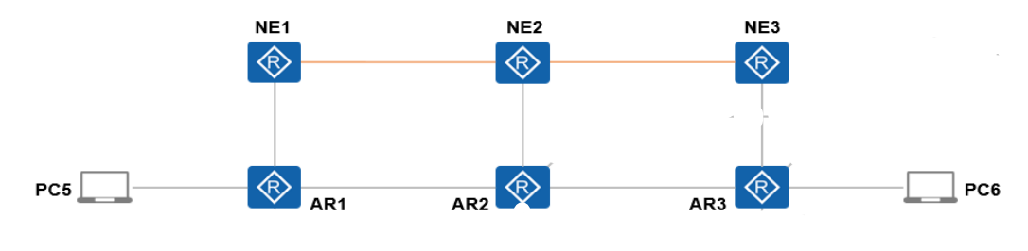
图2 路由器互联
可使用任意方法构建网络管理实验环境，例如，使用实验室的路由器，或使用华为eNSP网络模拟器构建实验环境。实现SRv6功能或其他IPv6+功能。请描述构建或使用的网络管理实验环境。
3.1.2使用SNMP第三方API或工具，设计并编写一个简单的网络管理系统，要求：（1）至少实现对3台网络设备（如路由器、交换机或Linux虚拟机）的管理；（2）实现基于NETCONF的配置管理功能；（3）实现性能管理的网络管理功能；（4）至少实现对IPv6+的一种网络管理功能。

3.2 P4编程实验
利用P4语言，学会使用P4编译器（p4c）和运行时控制平面（bmv2），实现一个简单的自定义网络转发逻辑，如基于MAC地址表的学习型二层交换机，支持最长前缀匹配的IPv4路由器，访问控制列表，智能网络流量分析或其他功能。可在实验室的硬件P4交换机上，或软件交换机 (BMv2)上测试。
实验报告模块如下页所示（请注意要有实验过程及结果的截图；系统或算法实现的代码需要另外打包）。

华南理工大学
《网络工程与网络管理》课程实验报告
实验题目：
姓名： 学号：
班级： 组别：
合作者：
指导教师：
实验概述
【实验目的及要求】
1 实验目的：

2 实验要求：

【实验环境】
PC机，WINDOWS操作系统，Linux操作系统，路由器，交换机
实验内容
【实验过程】
- 实验步骤：

二、实验数据：

三、实验主要过程：

小结
指导教师评语及成绩
评语：

成绩： 指导教师签名：
批阅日期：

